# 第十六届全国中学生物理竞赛

# 复赛试题

（全卷共六题，总分为140分）

一、（20分）

一汽缸的初始体积为 *V*0，其中盛有 2 摩尔的空气和少量的水（水的体积可忽略）。平衡时气体的总压强是 3.0 大气压，经做等温膨胀使其体积加倍，在膨胀结束时，其中的水刚好全部消失，此时的总压强为 2.0 大气压。若让其继续做等温膨胀，使体积再次加倍。试计算此时：

1．汽缸中气体的温度；

2．汽缸中水蒸气的摩尔数；

3．汽缸中气体的总压强。

假定空气和水蒸气均可当作理想气体处理。

二、（25分）

两个焦距分别是*f*1和*f*2的薄凸透镜*L*1和*L*2，相距为*d*，被共轴地安置在光具座上。

1．若要求入射光线和与之对应的出射光线相互平行，问该入射光线应满足什么条件？

2．根据所得结果，分别画出各种可能情况下的光路示意图。

三、（25分）

用直径为1mm的超导材料制成的导线做成一个半径为5cm的圆环。圆环处于超导状态，环内电流为100A。经过一年，经检测发现，圆环内电流的变化量小于10-6A。试估算该超导材料电阻率数量级的上限。

提示：半径为*r*的圆环中通以电流*I*后，圆环中心的磁感应强度为*B*＝，式中*B*、*I*、*r*各量均用国际单位，*μ*0＝4π×10-7N/A2。

四、（20分）

经过用天文望远镜长期观测，人们在宇宙中已经发现了许多双星系统，通过对它们的研究，使我们对宇宙中物质的存在形式和分布情况有了较深刻的认识。双星系统由两个星体构成，其中每个星体的线度都远小于两星体之间的距离。一般双星系统距离其他星体很远，可以当作孤立系统处理。

现根据对某一双星系统的光度学测量确定，该双星系统中每个星体的质量都是*M*，两者相距*L*。它们正围绕两者连线的中点做圆周运动。

1．试计算该双星系统的运动周期*T*计算。

2．若实验上观测到的运动周期为*T*观测，且*T*观测∶*T*计算＝∶1（*N*＞1）。为了解释*T*观测与*T*计算的不同，目前有一种流行的理论认为，在宇宙中可能存在一种望远镜观测不到的暗物质。作为一种简化模型，我们假定在这两个星体连线为直径的球体内均匀分布着这种暗物质，而不考虑其他暗物质的影响。试根据这一模型和上述观测结果确定该星系间这种暗物质的密度。

五、（25分）

六个相同的电阻（阻值均为*R*）连成一个电阻环，六个接点依次为1、2、3、4、5和6，如图1所示。现有五个完全相同的这样的电阻环，分别称为D1、D2、…、D5。

现在将D2的1、3、5三点分别与D1的2、4、6三点用导线连接，如图2所示。然后将D3的1、3、5三点分别与D2的2、4、6三点用导线连接，……依此类推，最后将D5的1、3、5三点分别连接到D4的2、4、6三点上。

图1

5

3

2

1

6

4

图2

*D*2

5

1

*D*1

5

6

2

3

1

4

4

2

6

3

1．证明全部接好后，在D1上的1、3两点间的等效电阻为*R*。

2．求全部接好后，在D5上的1、3两点间的等效电阻。

六、（25分）

如图所示，*z*轴竖直向上，*xy*平面是一绝缘的、固定的、刚性平面。在A（*x*0，0，0）处放一带电量为－*q*（*q*＞0）的小物块，该物块与一细线相连，细线的另一端*B*穿过位于坐标原点*O*的光滑小孔，可通过它牵引小物块。现对该系统加一匀强电场，场强方向垂直于*x*轴，与*z*轴的夹角为*θ*（如图所示）设小物块和绝缘平面间的摩擦系数*μ*＝tan*θ*，且静摩擦系数和滑动摩擦系数相同。不计重力作用。现通过细线来牵引小物块，使之移动。在牵引过程中，我们约定：细线的*B*端只准沿*z*轴向下缓慢移动，不得沿*z*轴向上移动；小物块的移动非常缓慢，在任何时刻，都可近似认为小物块处在力平衡状态。若已知小物块的移动轨迹是一条二次曲线，试求出此轨迹方程。

*B*

*O*

*z*

*y*

*A*

*x*0

*θ*

*x*

*E*

# 第十六届全国中学生物理竞赛复赛题参考解答

一、参考解答

1 只要有液态水存在，平衡时汽缸中气体的总压强就等于空气压强与饱和水蒸气压强之和：

 （1）

第一次膨胀后 

 （2）

由于第一次膨胀是等温过程，所以

 （3）

解（1）、（2）、（3）三式，得

 （4）

 （5）

 （6）

由于，可知汽缸中气体的温度

 （7）

根据题意，经两次膨胀，气体温度未改变。

2 设水蒸气为．经第一次膨胀，水全部变成水蒸气，水蒸气的压强仍为，这时对于水蒸气和空气分别有

 （8）

 （9）

由此二式及（5）、（6）式可得

 （10）

3. 在第二次膨胀过程中，混合气体可按理想气体处理，有

 （11）

由题意知，，，再将（2）式代入，得

 （12）

二、参考解答

l．在所示的光路图（图复解16-2-1）中，人射光经透镜折射后沿射向，经折射后沿出射．、、与透镜主轴的交点分别为、和，如果为物点，因由沿主轴射向的光线方向不变，由透镜性质可知，为经过所成的像，为经所成的像，因而图中所示的、、、之间有下列关系：

 （1）

 （2）

 （3）

当入射光线与出射光线平行时，图中的，利用相似三角形关系可求得

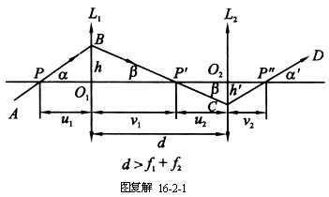

, 

从而求得：

 （4）

联立方程（1）、（2）、（3）、（4），消去、和，可得

 （5）

由于、、均已给定，所以为一确定值，这表明：如果入射光线与出射光线平行，则此入射光线必须通过主轴上一确定的点，它在的左方与相距处，又由于与无关，凡是通过该点射向的入射光线都和对应的出射光线相互平行．

2．由所得结果（5）式可以看出，当时，，此情况下的光路图就是图复解16-2-1．

当时，，，此时入射光线和出射光线均平行于主轴，光路如图复解16-2-2．

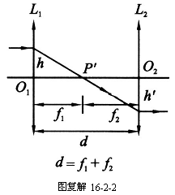 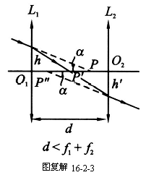

当时，，这表明点在的右方，对来说，它是虚物．由（1）式可知，此时，由可知，，又由可知，，所以此时的光路图如图复解16-2-3．

三、参考解答

根据题中所给的条件，当圆环内通过电流时，圆环中心的磁感应强度



穿过圆环的磁通量可近似为

 （1）

根据法拉第电磁感应定律，电流变化产生的感生电动势的大小

 （2）

圆环的电阻  （3）

根据题设条件 ，，，

,代入（3）式得

 （4）

由电阻与电阻率、导线截面积、长度的关系



及已知导线的直径，环半径，得电阻率

 （5）

四、参考解答

1．双星均绕它们的连线的中点做圆周运动，设运动速率为，向心加速度满足下面的方程：

 （1）

 （2）

周期

 （3）

2．根据观测结果，星体的运动周期

 （4）

这说明双星系统中受到的向心力大于本身的引力，故它一定还受到其他指向中心的作用力，按题意这一作用来源于均匀分布的暗物质，均匀分布在球体内的暗物质对双星系统的作用与一质量等于球内暗物质的总质量位于中点处的质量点相同．考虑暗物质作用后双星的速度即为观察到的速度，则有

 （5）

 （6）

因为在轨道一定时，周期和速度成反比，由（4）式得

 （7）

把（2）、（6）式代入（7）式得

 （8）

设所求暗物质的密度为，则有



故

 （9）

五、参考解答

解法一：

1．（1）电阻图变形．

此题连好的线路的平面图如图预解16-5-1所示．

现将电阻环改画成三角形，1、3、5三点为顶点，2、4、6三点为三边中点，如图预解1—5-2与图预解16-5-3所示．整个连好的线路相当于把的三个顶点分别接到的三个中点上，图预解16-5-1变为图预解16-5-4．这样第1问归结为求图预解16-5-4中最外层三角环任意两顶点间的等效电阻。

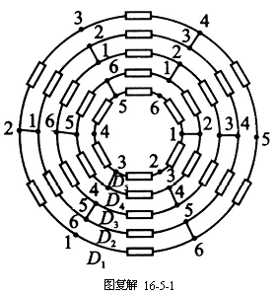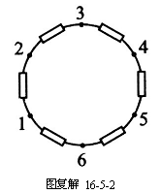

（2）递推公式．

为使图形简化，讨论如何将接好的两个电阻环化简成为一个单环。由六个阻值为的电阻构成一个三角环，将其顶点接在另一由六个阻值为的电阻构成的三角环的中点上（如图预解16-5-5所示）。

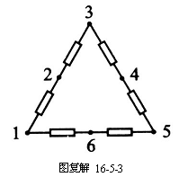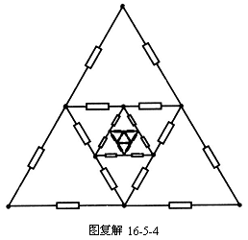

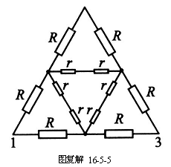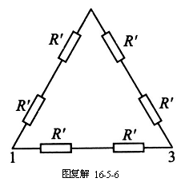

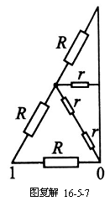图预解16-5-6是由六个阻值为的电阻构成的三角环。若图预解16-5-5顶点1、3间的电阻与图预解16-5-6顶点l、3间的电阻阻值相等，我们称图预解16-5-6中的为等效单环电阻．

用符号“//”表示电阻的并联，如



由图预解16-5-5中的对称性可知l、3两顶点间的电阻等于图预解16-5-7中1、0间的电阻的2倍，即



 （1）

同理，图预解16-5-6中1、3两顶点间的电阻为

 （2）

由（1）、（2）式得等效单环电阻为

 （3）

2. 第一问

现在考虑把、、、、按相反的次序，由内向外依次连接的情况．首先将接在外面，求双环的等效单环电阻〔即（3）式中的〕．这时．由（3）式得到为



其次，在双环外面接上，这时．三环的等效单环电阻为



由此可得一般公式，环的等效单环电阻可由求出

 （4）

于是





由（2）式得出由一个环（）、两个环（）直至五个环（）构成的线路1、3点间的电阻为











答：所求的五个环的1与3间的等效电阻确为．证毕。

3. 第二问

根据五个组成的圆柱形网络的对称性，的l、3两点等价于的2、4两点．等价线路如图预解16-5-8与图预解16-5-9所示．设二图等价，求图预解16-5-9中的即可．

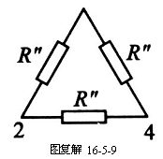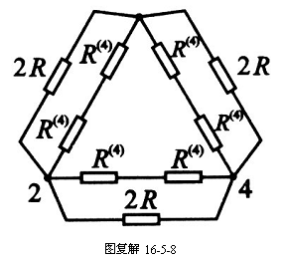

图复解 16-5-8

图复解 16-5-9



所以



答：所求值为。

解法二：

第一问

图预解16-5-3可看做的接线图，其一半如图预解16-5-10所示，竖直粗线为一短路线．一个环（）构成线路的1与0点间的阻值用表示，根据对称性，。

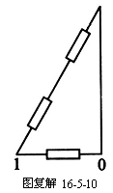 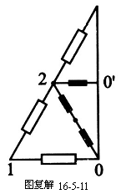 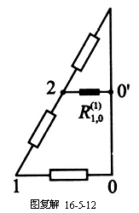

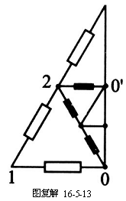当接入后，由两个环（类似图预解16-5-5）构成线路图的一半如图预解16-5-11所示．三个带阴影的电阻与短路线围成的三角形（）中的2与间的阻值就是图预解16-5-10中1与0间的阻值。其等效电路如图预解16-5-12所示．图预解16-5-11（或图预解16-5-12）中的l与0点间的阻值用表示．有



再将双环接入，其一半如图预解16-5-13所示，三个带阴影的电阻与短路线围成的三角形中含有六个电阻，其2与间的阻值就对应为，参看图预解16-5-12的等效电路，得



同理，得





由此得 

第二问

五个电阻环构成线路后，最外层环（）上2点与4点间的等效电阻可借用图预解16-5-12求得，将图中换成，五个环构成的线路中2与4间阻值可如下求得：

因



故



六、参考解答

设所加匀强电场的场强为，它在方向和方向的分量分别为， 。

由于物块带负电，电场作用于物块的电力的两个分量分别为

 （1）

 （2）

在平面内，方向沿轴正方向．垂直于平面，被绝缘平面的支持力所平衡，故物块对绝缘平面的正压力的大小和的大小相等，即



绝缘平面作用于物块的摩擦力

 （3）

的方向决定于物块移动的方向．

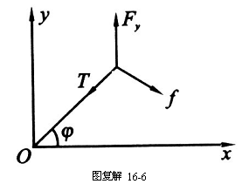根据题意，物块在平面内的运动可看做是一种在力平衡下的缓慢移动．作用于物块的三个力、和线的拉力都在平面内．物块在任一位置达到平衡时的受力情况如图预解16-6所示。为细线与轴的夹角。把沿和方向分解得



用和表示的两个分量，物块平衡时，有

 （4）

 （5）

由（4）、（5）式得



注意到（3）式，得



得  或  （6）

因要小物块缓慢移动，需要细线牵引，不符合题意，应舍去．因，，将代入（4）、（5）式，

有





摩擦力方向的斜率

 （7）

是摩擦力方向与轴夹角的正切，即摩擦力方向的斜率，因摩擦力始终沿轨道的切线方向，故也就是轨道切线的斜率．下面，通过对（7）式的分析来寻找轨道方程．

当中一0，k－co即在起点A时，轨道的切线与x轴垂直

当，，即在起点时，轨道的切线与轴垂直。

当，，一种情况是小物块运动到轴上后，沿轴做直线运动到点，但这与题设轨迹移动是一条二次曲线不符，因而它一定表示轨道在点的切线与轴垂直．

在二次曲线中，曲线上两点切线相互平行的只有椭圆或圆．又因为、两点的切线与它们的连线相垂直，这连线应为曲线的轴线，且在轴上，另一轴在它的垂直平分线上且与轴平行。曲线与此轴线的交点的切线的斜率为0.代入（7）式得，故该曲线为圆，其方程为

 （8）